Хэш-таблица

Хэш-таблица работает на основе хэш функций, которые на входе принимают значения в виде строчке и возвращают численное значение. То есть связывает название с 1 индексом.

Ассоциативные массивы, словари, отображения, хеш-карты, хеши.

Хеш-таблицы исключительно быстро работают.

Например, обращение к индексу массива происходит мгновенно.

Хеш-таблицы используют массивы для хранения данных, поэтому при обращении к элементам они не уступают массивам.

Хеш-функция будет последовательной, если возвращает одни и тот же результат для одинаковых входных данных.

**Примеры работы**

Телефонная книга

Работа с преобразованием DNS (domain name system) – преобразование доменов в IP адресс.

Проверка на дубликаты:

Get предназначен только для словарей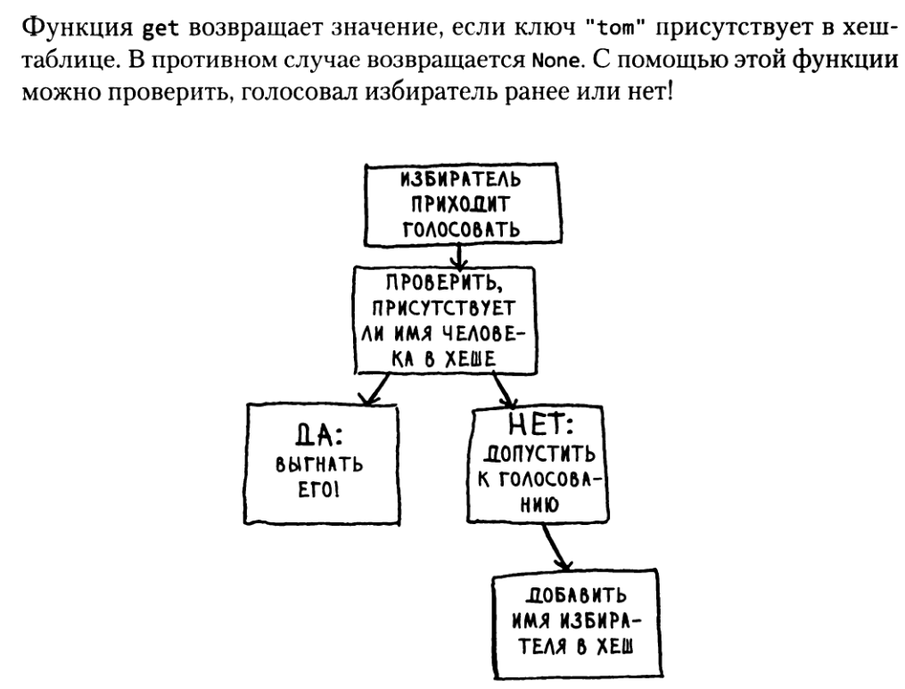

**Кэширование**

Кэширование – это механизм хранения данных, например, если запрашивать одну и ту же страницу у сервера, то сервер будет выдавать одну и ту же страницу через кэш.

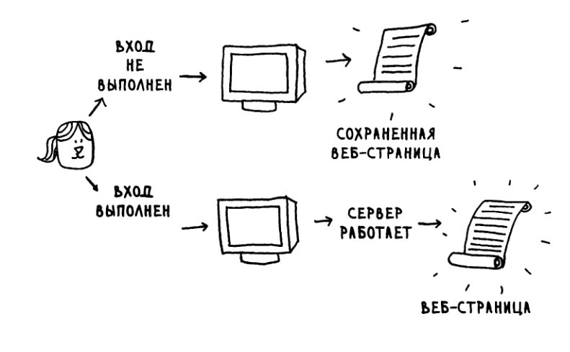

Когда мы посещаем страницу на сайте, сайт сначала проверяет хранится ли страница в хеше.



